Міністерство освіти і науки України

Львівський національний університет ім. Івана Франка

Факультет електроніки та комп’ютерних технологій

Кафедра системного проектування

Звіт

Про виконання лабораторної роботи № 1

**Статистичний та кластерний аналіз**

**Виконав:**

Студент групи Феі-22

Вінницький Іван

**Викладач:**

Каськун О. Д.

Львів-2021

**Мета:** Нехай ми маємо набір даних у декартовому просторі. Кожен об’єкт дослідження має дві характеристика (x, y). Виконати кластерний аналіз для встановлення зв’язку між об’єктами та провести статистичний аналіз для кожного сформованого кластеру.

**Завдання**

1. 1.Створити Virtual Environment для проекту та інсталювати потрібні бібліотеки.
2. Підготувати вибірку даних. Вибірку даних можна підготувати за допомогою генератора випадкових чисел.
3. Дослідити кластерний аналіз та застосувати його для підготовлених даних.
4. Провести статистичний аналіз для кожного сформованого кластеру.
5. Вихідний код програми завантажити у GitHub та додати посилання на створений репозиторій у звіт.
6. Оформити звіт. У висновку навести приклад задачі/проблеми, де можна застосовувати такий підхід до аналізу даних.

**Хід виконання роботи**

**1. Центри кластерів: (1;1), (5;5).**

**Розкид: 2, 2.**

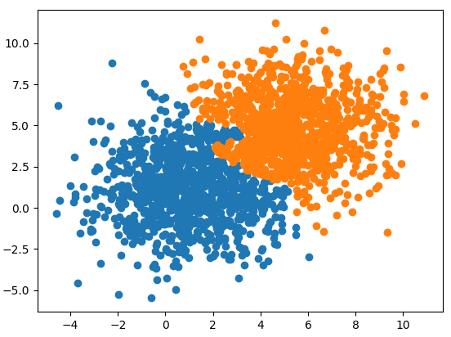

**Статистика**

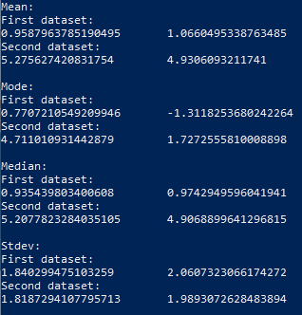

**2. Центри кластерів: (1,1), (4,4).**

**Розкид: 3, 3.**

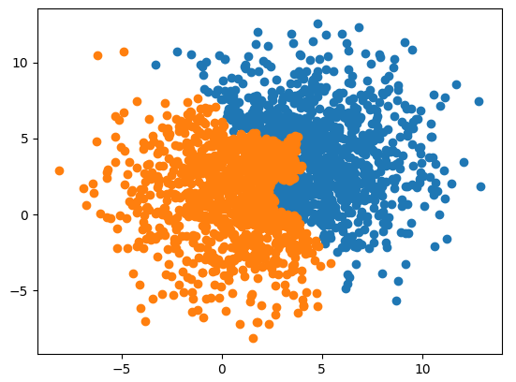

**Статистика**

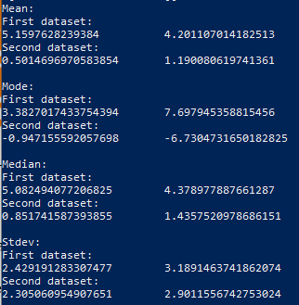

**Код програми**

Посилання на GitHub:

**Висновки:** у ході виконання цієї лабораторної роботи, я дослідив кластерний та статистичний аналіз на основі наборів даних у декартовому просторі. А самеЖ було згенеровано набори даних (точки в декартовому просторі) та проведено їх кластеризацію та визначено деякі статистичні характеристики (середнє значення, мода, медіана, середньоквадратичне відхилення). Такі види аналізу даних широко застосовуються в сучасному світі. Кластеризація застосовується для різних економічних операцій на ринку, для управління підприємствами: збір даних про покупців, продавців, товар та групування їх за певними ознаками. Статистичний аналіз відповідно теж використовується в різних фінансових та економічних ринкових операціях: визначення різних характеристик покупців, товарів.